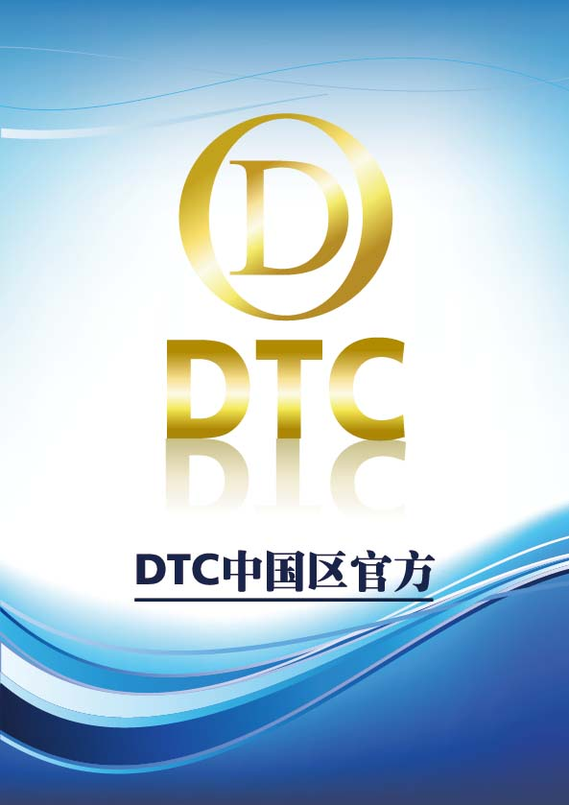

摘 要

数据链（Data Chain）是一个区块链技术综合应用平台,拥有树状分层的、立体的多链架构，同时添加区域链技术2.0为核心的智能合约平台、分布式应用底层协议等创新技术。DTC将侧重于对各行业的数据储存，分析与决策，同时与其他应用链进行合作，实现DTC在各类数据中的交易与流通，在今后的时代能够成为行业数据应用的“流通者”。

随着以比特币、莱特币等电子货币为核心的区域链1.0时代的开启和以瑞波(Ripple)、以太坊(Ethereum)等二代区块链技术，两代技术将区块链推向了应用研发阶段。从而越来越多的区域链应用开始在市上流通，导致在区域链的数据增长迅速。DTC可通过侧链链接一个应用，并提供多项数据分析，进行数据的分级处理。DTC因其侧链功能或者通过智能合约的手段，可并行处理多项应用。而区块链特有的不可修改的记录可显示企业级应用在运行过程中所有的数据轨迹，大大提高了产品在溯源定位上的优势。

DTC的目标不仅是在对区域链应用的数据处理，在我们的发展宏图中，DTC将成为区域链中的流通媒介，即成为区域链中的“比特币”。为此，DTC研发与社区希望与各位志同道合的朋友一起携手，为DTC发展不断奋进。

目 录

第一章 区域链发展 1

第二章 DTC 2

2.1 设计背景 2

2.2 DTC技术 4

2.1.1 混合挖矿 4

2.1.2 代币模型 5

2.1.3 侧链 5

第三章 应用场景 6

3.1 数据流通 6

3.2 智能合约 6

3.3 决策树应用 6

第四章 ICO 7

第五章 总结 7

第一章 区域链发展

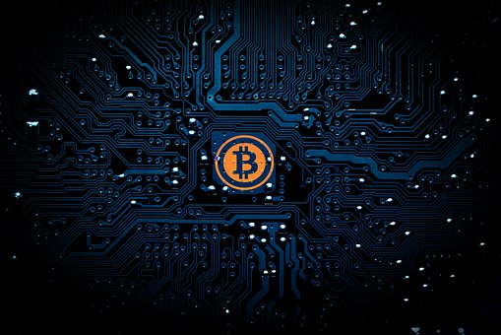

区块链的概念继承于比特币，也就是我们现今常说的区域链技术1.0。比特币的概念最初由中本聪在2009年提出，根据中本聪的思路设计发布的开源软件，比特币是一种P2P形式的数字货币而其核心思想-点对点传输。则意味着比特币是一个去中心化的支付系统，有着主心的特点。

比特币之所以区别与大多数货币，比特币不依靠特定货币机构发行，它依据特定算法，通过大量的计算产生，其总数量非常有限，具有极强的稀缺性。比特币经济使用整个P2P网络中众多节点构成的[分布式数据库](http://baike.baidu.com/item/%E5%88%86%E5%B8%83%E5%BC%8F%E6%95%B0%E6%8D%AE%E5%BA%93" \t "http://baike.baidu.com/_blank)来确认并记录所有的交易行为，并使用密码学的设计来确保货币流通各个环节[安全性](http://baike.baidu.com/item/%E5%AE%89%E5%85%A8%E6%80%A7" \t "http://baike.baidu.com/_blank)。P2P的去中心化特性与算法本身可以确保无法通过大量制造比特币来人为操控币值。基于密码学的设计可以使比特币只能被真实的拥有者转移或支付。这同样确保了货币所有权与流通交易的匿名性。

而如今由于社区与技术的推动，我们迎来了区域链技术2.0。其中的代表便是以太坊。以太坊是一款能够在区块链上实现智能合约、开源的底层系统，以太坊从诞生到2017年5月，短短3年半时间，全球已有200多个以太坊应用诞生。以太坊是不仅是一个平台，更是一种编程语言，使开发人员能够建立和发布下一代分布式应用。 以太坊可以用来编程，发布类以太坊应用，如可以投票，域名，知识产权，还能涉及到传统行业，如农业种植记录等。

第二章 DTC

2.1设计背景

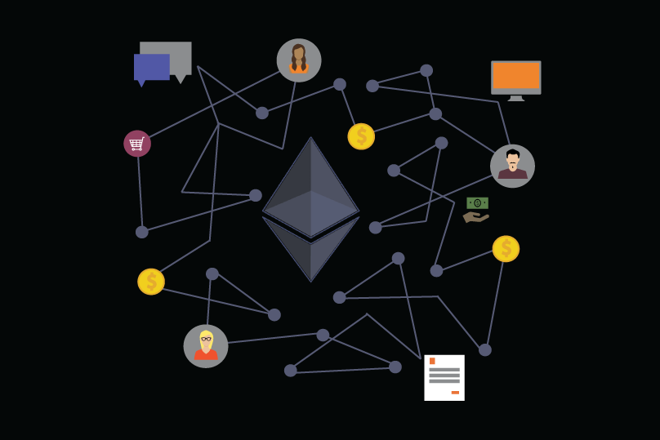

以太坊是由创造数字资产而生，但是它的图灵完备虚拟机系统也提供了更多的想象空间，把人们从数字资产的领域，拉到了很多其他领域里面。区块链的概念火起来的原因，也是因为大家把数字资产的底层技术区块链和数字资产本身剥离开，开始讨论上层的应用才开始火起来的。我们知道区块链只是一个底层的操作系统，一个价值传输的链条。在这个基础之上，我们可以建立无数我们想要的商业应用，一切和“买”或者“卖”有关系的应用，都可以在这样的区块链上建立起来，以太坊其实就是这样的一个系统。它延伸了比特币的区块链概念：在全球范围的多个计算机上验证，存储，和复制交易数据。以太坊在这个概念上更进一步，使在全球范围的多个计算机上运行代码成为现实。以太坊里的代币叫做以太币（Ether），简称ETH。与BTC类似，这种加密货币可以用来与其它加密货币或其它法币进行交易。

简而言之，以太坊（Ethereum）是将比特币中的一些技术和概念运用于计算领域的一项创新。比特币被认为是一个系统，该系统维护了一个安全地记录了所有比特币账单的共享的账簿。以太坊利用了很多跟比特币类似的机制（比如区块链技术和 P2P 网络），来维护一个共享的计算平台，这个平台可以灵活且安全地运行用户想要的任何程序（当然也包括类似比特币的区块链程序）。区块链技术被认为是互联网发明以来最具颠覆性的技术创新，它依靠密码学和 Hash 函数，博弈论等应用数学基础理论，在无法建立信任关系的互联网上，无 需借助任何第三方中心的介入就可以使参与者达成共识，以极低的成本解决了信 任与价值的可靠传递难题。 自比特币之后，很多区块链项目如雨后春笋般涌现，其中很多项目都有突破性创 新，或者底层协议作创新，或在应用层面做创新，从整个行业来说，这些区块链 项目有具备实验性意义。

DTC正是在这样的背景下产生的，正如之前的互联网应用，当应用如雨后春笋般不断冒出时，我们认为最后的核心仍然是数据的获取与理解。只有赢的了数据，才能获取到用户，从而实现应用的价值。而DTC正是有这样的愿景，愿成为在区域链应用中的数据流通者，在这个技术浪潮中赢的自己的一席之地。

**2.2 DTC技术**

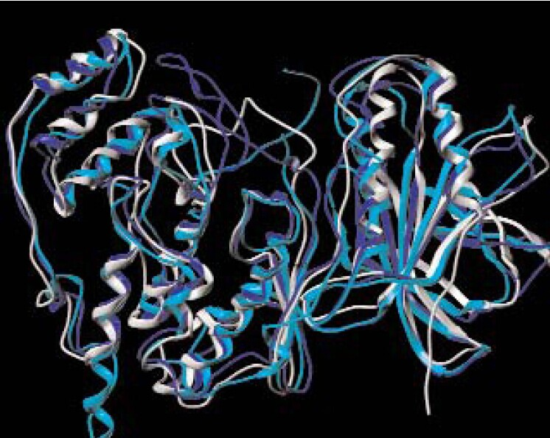

**混合挖矿**

大家已经非常清楚挖矿是由最开始的CPU挖矿，过度到GPU挖矿，最终演化到当前的ASIC挖矿时代。挖矿的演进是硬件的演进过程，同时也是软件的演进过程，尤其是软硬件对接协议的改进过程。DTC决定使用 POW+POS 混合共识机制，两者有等同权 重，区块链中 POW 与 POS 区块被设计为 1:1。之前存在过由于POW共识设计比重过大，导致后期矿区的POS区块基本没人去挖取。DTC团队觉得应把POS+POW共存，增加DTC矿区的生态稳定性。这两种机制的难度调整将相互制约，并且随着 连续同种类型区块的增加，难度会额外增加。 这种混合方式并没有削弱任何一种单独共识机制的安全性，区块链的安全充分结合了 POW 与 POS 优点，对区块链的攻击情况将变得更加复杂，一方面，由于存在 POW，击者还需要大量的币配合才能实现双重支付攻击。POW 耗费算力，耗费能源，但系统的安全性比较强，POS 不浪费能源，但其安 全性能还没得到公认，而且公平性也存在一些争议。

**代币模型**

一个资产发行实体，在比特币网络发送一个交易，附带一个“资产创始”的元数据，实际相当于创建了一个代币，用来代表某一项资产。这些代币的所有权在比特网络上，不需要资产发行人的授权，就可以自由交易流通。事实上，一个代币就是一项资产的数字化、不记名债券，只不过这种债券被资产发起人嵌入到比特币的区块链网络中。在代币模型中，主要存在两种，UTXO 模型和 Account 模型（账户模型），比特币及由其衍生 的区块链体系都是采用 UTXO 模型。但现今只能合约也越来越多的应用于代币中。 直观上，Account 模型更符合人们日常使用习惯，大多数情况下，人们只在乎账户收入多少， 支出多少，余额多少，而不关心具体消费哪一笔收入。 经过综合考虑，DTC采用 UTXO 模式，可以在一个固定的账户中一直存放DTC代币。

**侧链**

侧链是一种特殊的区块链。它使用一种叫做“SPV 楔入”的技术实现与其他区块链之间的资产转移，这使得用户能用已有的资产来使用新的加密货币系统。人们不必再担心比特币难于采纳创新和适应新需求，只要创造一个侧链，然后对接到比特币的区块链中即可，通过继承和复用比特币强大的区块链，还避免了新货币的流动性短缺和市场波动等问题。并且由于侧链是一个独立的、隔离的系统，侧链中出现的严重问题只会影响侧链本身，这极大地降低了创新的风险和成本。侧链的灵活性还表现在，所有的区块链参数是可以定制的，简单的比如区块间隔、区块奖励、交易费的去向等，高级用户还可以修改共识算法。 不过最重要的还是业务逻辑，侧链上可以轻易的开发出与你的业务相关的交易类型或者智能合约。 这一点是与侧链的发明者blockstreams不同，blockstreams的侧链，只是一个不同的货币系统而已，开发新型交易和智能合约很不容易。

第三章 应用场景

2.1数据流通

DTC可用于企业级数据决策，为全球中小企业提供数据梳理，分析与决策。DTC可通过侧链链接一个应用，并提供多项数据分析，进行数据的分级处理。在数据分析过程中，通过对数据的深度挖掘分析，可以形成用户画像，将会给个人隐私带来威胁。而在流通环节，由于多方主体的介入，使得数据转移的控制力差，数据泄露的风险正在加剧。

2015年国务院印发的《促进大数据发展行动纲要》明确指出，要引导培育大数据交易市场，鼓励产业链各环节的市场主体进行数据交换和交易，促进数据资源流通。而区域链技术在数据发展上有着强大的优势，通过区域链的数据定位可以确定数据权属问题，同时由于加密技术的发展与应用，保证数据流通找那个双方的隐私互存。

2.2智能合约

在区域链上，所有人都可以看到智能合约，因为这些智能合约的代码和状态都在区块链上（假设区块链是主链且公开）。从用户角度来讲，智能合约通常被认为是一个自动担保账户，例如，当特定的条件满足时，程序就会释放和转移资金。简单来说，智能合约类似于网络服务器，但与网络服务器不同的是，智能合约不依赖某个特定的硬件设备，事实上，智能合约的代码由所有参与挖矿的设备来执行。正是由于这样的特性，即足够透明化，区域链应用可用于如证券登记和清算，银行等信用度较高的场景。

2.3决策树应用

DTC以储存的企业数据为基础，通过侧链的多级算法处理，可形成有利于决策者分析决策的决策树。在决策树的基础上，可发展有着以企业为核心的企业级应用,即在依靠于DTC的主链，通过侧链形成的基于企业场景为核心的应用，这些应用可以通过与主链的信息交互，从而获取到主链的相关算法，自上而下，形成一个具有强大拓展性的“神经网络体系”。

第四章 ICO

DTC将在北京时间2017.06.26 晚上8时进行ICO，ICO的目标总额为2000BTC。DTC的代币总量恒定为2亿个，永不增发，本次ICO的分配方案如下。

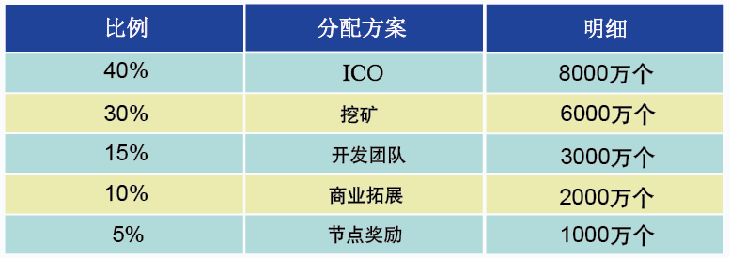

ICO的时间表如下：

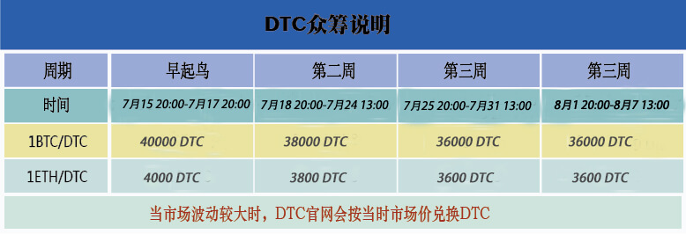

第五章 总结

数据链（Data Chain）是一个区块链技术综合应用平台,拥有树状分层的、立体的多链架构，同时添加区域链技术2.0为核心的智能合约平台、分布式应用底层协议等创新技术。DTC的目标不仅是在对区域链应用的数据处理，在我们的发展宏图中，DTC将成为区域链中的流通媒介，即成为区域链中的“比特币”。为此，DTC研发与社区希望与各位志同道合的朋友一起携手，为DTC发展不断奋进。